移动应用分析团队 · 月度汇报
酷狗音乐 · 鸿蒙版
用户满意度月度分析报告
2026年6月（覆盖 5月下旬 — 7月初）
基于华为应用市场 686 条有效评论 · 含商业化风险专项归因
数据来源：华为应用市场(AppGallery)鸿蒙原生版评论区 ｜ 报告周期：2026/05/22–07/05
移动应用分析团队 ｜ 编制日期：2026/07/06

一、执行摘要
本报告基于鸿蒙原生版酷狗音乐在华为应用市场近 6.5 周（5/22–7/05）的 686 条有效评论，对用户满意度的变化、归因及未来策略进行系统分析。核心结论如下：
- 整体满意度处于低位并持续走低。周期内平均评分仅 2.17 / 5，差评(1–2星)占比 64%，其中 1 星独占 50%——评分重心明显偏负，且周度均分从 5 月底的 2.48 一路下滑至 7 月初的 1.99（-0.5 分）。
- 本期满意度下滑的第一归因不是功能缺失，而是商业化动作失当。开屏/摇一摇广告(214条,31%,均分1.48) 与会员收费/自动扣费(107条,16%,均分1.52) 两大商业化主题合计覆盖近半评论，是全部主题中均分最低、差评率最高的两项。
- 广告问题始于 4/20、并在 6 月二次加码爆发。结合 4–5 月清洗数据：开屏广告 4/20 已随版上线并引发首波投诉(占比 31%)，5 月声量因投诉疲劳回落但问题未解决；6/22 V20.2.7.2 窗口摇一摇与会员含广告双双上量，占比冲至 50% 的二次峰值且未收敛。官方更新日志两次均未提及广告变更。用户尤其愤怒于「摇一摇跳转」这一激进形态与「开了会员还有广告」的信任背叛。
- 「呼声→上线」的正反馈已被两次验证。其一，「看广告免费听歌」先撤后恢复：缺失期间相关均分仅 1.0，7 月初恢复后立即收获「免费听歌又回来了」「终于上了棒」好评，当周均分回升至 2.83；其二，20.2.9.0（6/30）上线商城/装扮/定时关闭后，此前持续存在的「商城在哪」「定时关闭什么时候完善」类催更评论基本清零。响应呼声可直接兑换满意度。
- 设备梯度与上期口径显著不同：旗舰机型（Mate 1.98 / Pura 2.04 / 折叠屏 1.81）满意度垫底，平板(3.27)与畅享(2.63)反而更高。根因是广告投诉在旗舰群体的评论中占比高达 37–39%，而平板仅 4%——商业化伤害精准打在了价值最高的用户身上。
- 付费用户是「最高危象限」。提及会员/付费的用户均分仅 1.52、差评率 85%；「会员+广告」双重命中的评论均分低至 1.33。叠加「未经同意自动扣费」「客服联系不上、退费无门」(客服主题均分 1.24、差评率 94%)，正在形成营收基本盘的信任危机。
- 最迫切的功能需求是「一起听」。72 条评论(10.5%)点名，且周度声量从 2 条持续攀升至 16 条，横跨全部机型；其次是本地/歌单排序、歌词翻译、听书体验与「对齐安卓」的功能补齐。
一句话总结：上期满意度问题是「功能没到位」，本期核心矛盾已转为「商业化太激进」。立即收敛开屏/摇一摇广告、会员豁免广告、整改自动扣费与客服通道，同时保持「一起听」等高呼声功能的补齐节奏，是止跌回升的两条主线。
附注：本期原始数据为酷狗音乐鸿蒙版评论（OCR 采集）。如需与 QQ音乐鸿蒙版口径合并汇报，建议在附录中并列两产品指标。

二、满意度总体表现
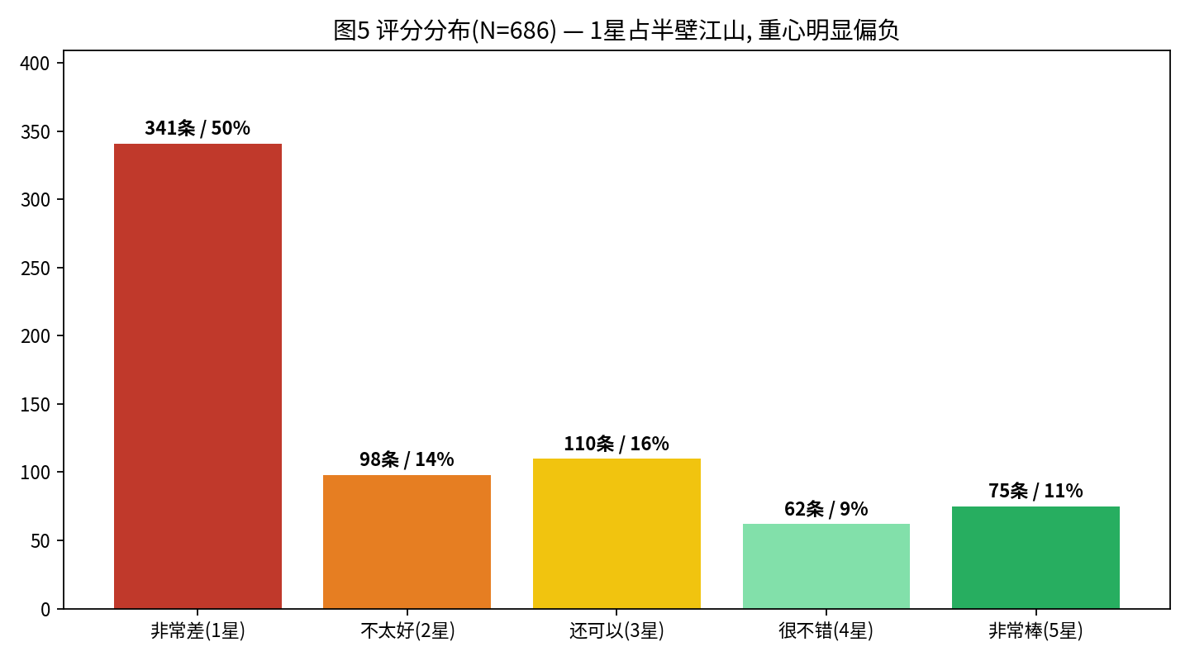
图5：评分分布——1星占50%，评分重心明显偏负
周期内有效评论 686 条，平均评分 2.17 分。与常见的「U 型两极分化」不同，本期分布呈「重心偏负的 J 型」：1 星 341 条(50%)一家独大，5 星仅 75 条(11%)。这说明：
- 负面情绪不是零散抱怨，而是围绕广告/收费的集中宣泄——1 星评论中大量出现「举报」「卸载」「顶风作案」等强烈措辞；
- 产品仍保有一批认可适配与音质的拥护者（「德芙丝滑，给酷狗一个大大的赞」），但其声量正被商业化负面淹没。
管理启示：与「迁移期功能落差」型低分不同，本期低分属于「策略自伤」型——由可控的商业化决策直接引发，恢复的主动权完全在我方手中，收敛动作见效会很快，但拖延的代价是品牌信任的持续折损。

三、满意度变化趋势与归因分析

3.1 趋势：持续下行，6/20 前后为转折点
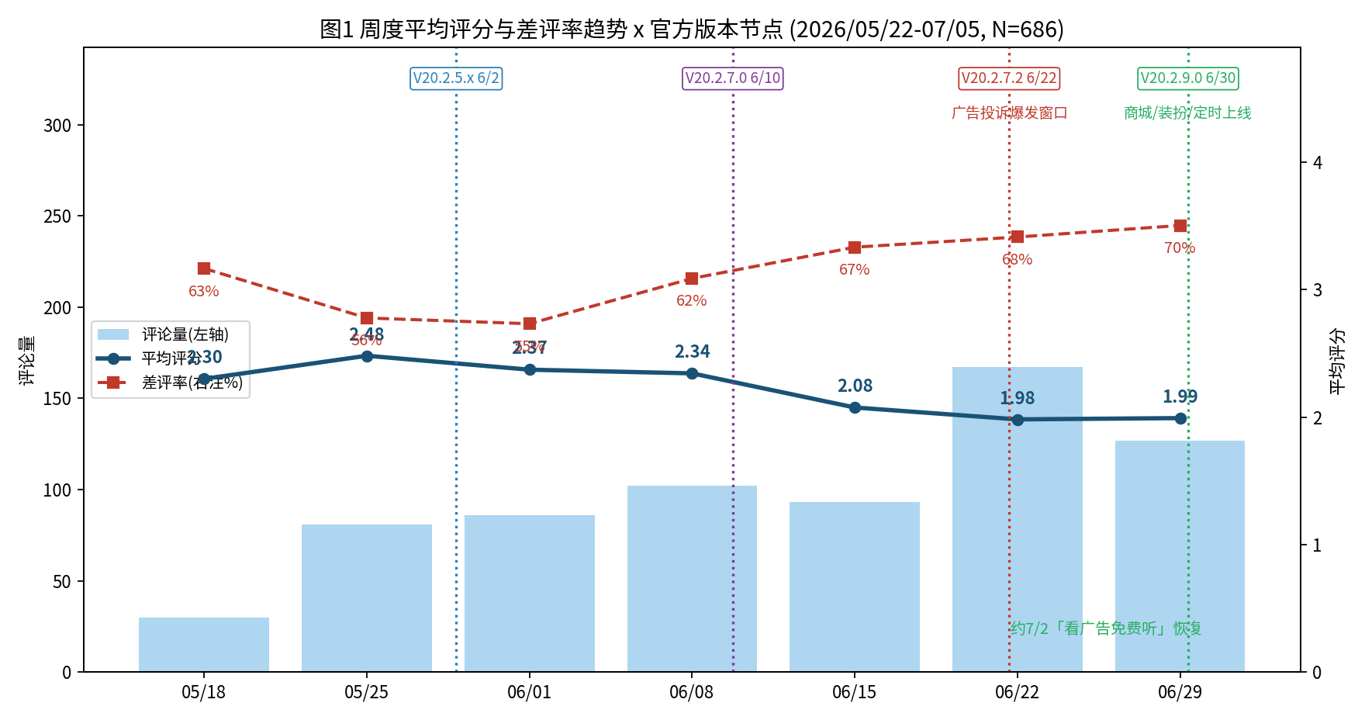
图1：周度趋势 × 官方版本节点（首周 5/22 起为不完整周，样本 30 条仅供参考）
周次(起始) | 评论量 | 平均评分 | 差评率 | 好评率
05/22* | 30 | 2.30 | 63% | 17%
05/25 | 81 | 2.48 | 56% | 26%
06/01 | 86 | 2.37 | 55% | 24%
06/08 | 102 | 2.34 | 62% | 23%
06/15 | 93 | 2.08 | 67% | 17%
06/22 | 167 | 1.98 | 68% | 17%
06/29** | 127 | 1.99 | 70% | 17%
表1：周度满意度指标（*不完整周；**含 7/05，7 月数据截至 7/5）
5 月底均分尚在 2.48，此后逐周走低，6/15 当周跌破 2.1，6/22 当周跌至 1.98 的全周期最低并伴随评论量放大至 167 条（放量下跌=不满在扩散而非收敛）。7 月第一周未见回升，差评率进一步升至 70%。

3.2 版本迭代时间线：更新在发力，但没打在痛点上
版本 | 日期 | 主要内容(官方更新说明) | 口碑响应(评论侧)
20.2.4.0/4.2 | 5/9·5/13 | 沉浸光感全局皮肤、歌曲伴唱、铃声裁剪、性能优化 | 无明显波动
20.2.5.0–5.3 | 5/29–6/2 | AI音乐现场·12轨空间音频；耳机/歌手专属音效；收藏·歌单手动排序；QQ分享 | 音效获零星好评；排序仅覆盖收藏/歌单，本地音乐排序抱怨仍持续
20.2.7.0 | 6/10 | AI唱：AI音色翻唱热歌 | 几乎无正向提及，个别差评「怎么唱歌没有了全是AI帮唱」
20.2.7.2 | 6/22 | AI唱优化、性能优化 | 同期广告投诉占比冲至50%、周均分1.98——本期最大负向窗口
20.2.9.0 | 6/30 | 横屏播放器、自定义皮肤、铭牌、酷狗商城、定时关闭自定义 | 商城/装扮/定时关闭类催更评论基本清零；正向红利尚待下期观察
表2：版本迭代与口碑响应对照（版本信息来自官方版本历史记录截图）
关键判断：5–6 月的迭代主线是「音效升级 + AI唱」，但主题分析显示音质/音效仅 3% 提及（且本就为口碑最高项），AI唱几乎零声量——投入方向与用户呼声（一起听、排序补全、去广告）明显错位。直到 6/30 的 20.2.9.0 才首次正面回应装扮/商城/定时关闭等高频呼声。同时，广告投诉的爆发窗口与 20.2.7.x 完全重合，一手更新功能、一手加重广告，前者的口碑红利被后者整体吞没。

3.3 归因一：开屏/摇一摇广告投诉爆发是下跌主因
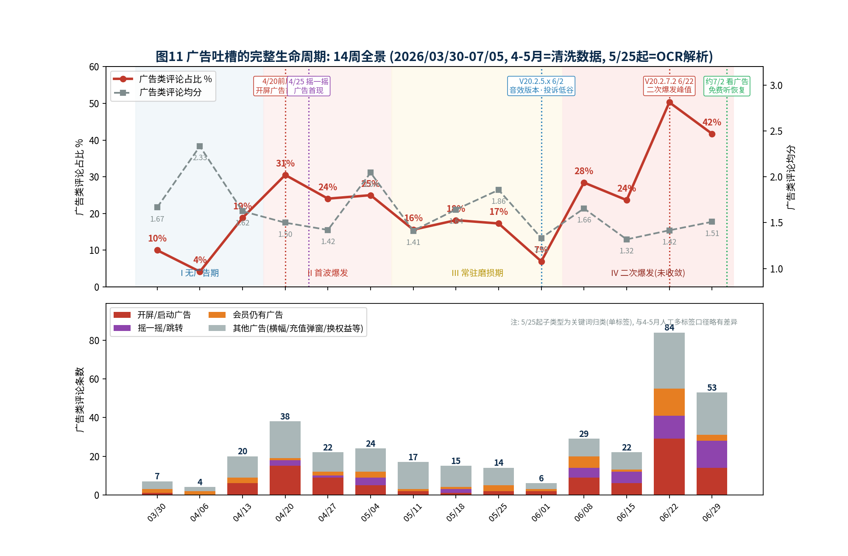
图3：广告吐槽 14 周全景（2026/03/30–07/05；4–5月来自清洗数据集，5/25 起来自评论 OCR 解析，子类型口径略有差异已注明）
引入 4–5 月清洗数据后，广告问题的完整生命周期得以还原为四个阶段：
阶段 | 周期 | 广告评论占比 | 关键事实
I 无广告期 | 3/30–4/12 | 4%–10% | 零星会员弹窗类抱怨，无开屏广告；「鸿蒙纯净」是当时的口碑卖点
II 首波爆发 | 4/13–4/26 | 19%→31% | 4/20 前后随版上线开屏广告（「26.4.20更新完就来广告了」），4/25 摇一摇首现；用户痛斥「你是第一个鸿蒙软件上广告的」
III 常驻磨损 | 4/27–6/1 | 25%→7% | 广告未撤但声量逐周衰减（发声疲劳+习惯化），6/1 当周借音效版本好评稀释降至 7% 低谷——低谷是错觉，不是问题解决
IV 二次爆发 | 6/8–至今 | 28%→50%→42% | 6/22 V20.2.7.2 窗口摇一摇/会员含广告双双上量，占比破 50% 后维持 42% 高位，未见收敛拐点
表2A：广告投诉四阶段划分
三个此前单看 6 月数据得不到的结论：
- 6 月不是「引入广告」，而是「广告二次加码」。开屏广告 4/20 已随版上线并引发首波 31% 的投诉洪峰，6 月的动作是在首波未平息的基础上加重摇一摇与会员场景曝光——两波叠加解释了为何二次爆发的峰值(50%)远超首波(31%)：第一波消耗掉的容忍度没有恢复。
- III 阶段的声量回落是「投诉疲劳」而非「问题解决」，这是最危险的误读。4/27–6/1 广告仍在，但占比从 25% 滑到 7%——如果只看声量曲线会误判为风波已过，而广告类均分始终钉死在 1.3–2.0，从未修复。任何以「投诉少了」为由维持广告策略的判断都会在下一次加码时付出加倍代价，6/22 已经验证。
- 子类型结构在恶化：从「开屏为主」转向「摇一摇+会员含广告」。首波以开屏/启动为绝对主力(4/20周15条)；二次爆发中摇一摇从周均 1–2 条升至 12–14 条、「会员仍有广告」单周最高 14 条——即广告形态在向更激进(误触跳转)、更伤付费信任(VIP不豁免)的方向演进，恰是差评率最高的两个子类(87%/95%)。
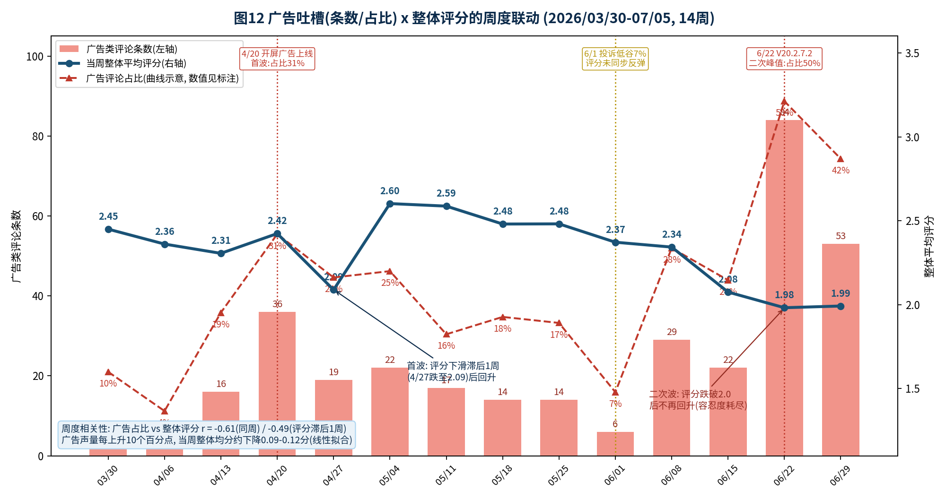
图12：广告吐槽（条数/占比）× 整体评分的周度联动——红柱为广告评论条数，红虚线为占比，蓝实线为当周整体均分
图12 说明（广告声量与评分的定量关系）：14 周数据中，广告评论占比与当周整体均分呈显著负相关（r = -0.61），线性拟合下广告声量每上升 10 个百分点，当周整体均分约下降 0.10 分——6/22 当周 50% 的广告占比，对应了均分被压至 1.98 的全周期最低。更重要的是两波冲击的响应模式不对称：
- 首波（4/20）：冲击-回弹型。广告占比冲上 31% 当周评分尚未反应（2.42，被同版皮肤功能的好评对冲），滞后一周跌至 2.09，随后两周即回升至 2.60——彼时用户容忍度尚有存量，且 5 月连续版本更新提供了正向对冲。
- 二次波（6/22）：击穿-驻留型。占比 50% 当周评分即刻跌破 2.0，且此后一周（占比回落至 42%）评分依然停在 1.99 不再回弹——说明容忍度已在首波中耗尽，二次冲击造成的是水位下移而非脉冲扰动。
- 6/1 低谷的警示：声量可以骗人，评分不会。6/1 当周广告占比降到 7% 的表面低谷，但整体均分只有 2.37、并未同步反弹回 5 月的 2.5–2.6 水位——投诉疲劳压低了声量，广告造成的满意度损伤仍留在评分里。以「广告投诉占比」单指标做商业化决策会系统性低估伤害，必须与均分水位联看。
结论：广告声量是整体评分的强先行/同步指标，且其杀伤力随冲击次数递增（回弹能力从「两周恢复」退化为「不再恢复」）。建议将「广告评论占比≤15% 且整体周均分≥2.4」设为联合红线，任一击穿即触发商业化配置回滚评审。
用户愤怒集中在三点：
- 摇一摇/重力感应跳转：「打开就摇一摇广告，顶风作案？」「一不小心摇一摇就跳转到另一个应用」——被普遍视为流氓行为，并有用户提及监管整治先例、扬言举报；
- 会员不豁免：「开了会员还有开屏广告」「我都有VIP还给我推个毛啊」——直接击穿付费的意义感；
- 对比性失望：「别的软件都没有开屏广告，就你酷狗音乐有」——广告成为跨产品对比中的孤立负面标签。

3.4 专题：为什么 6/22 前后评论量激增？
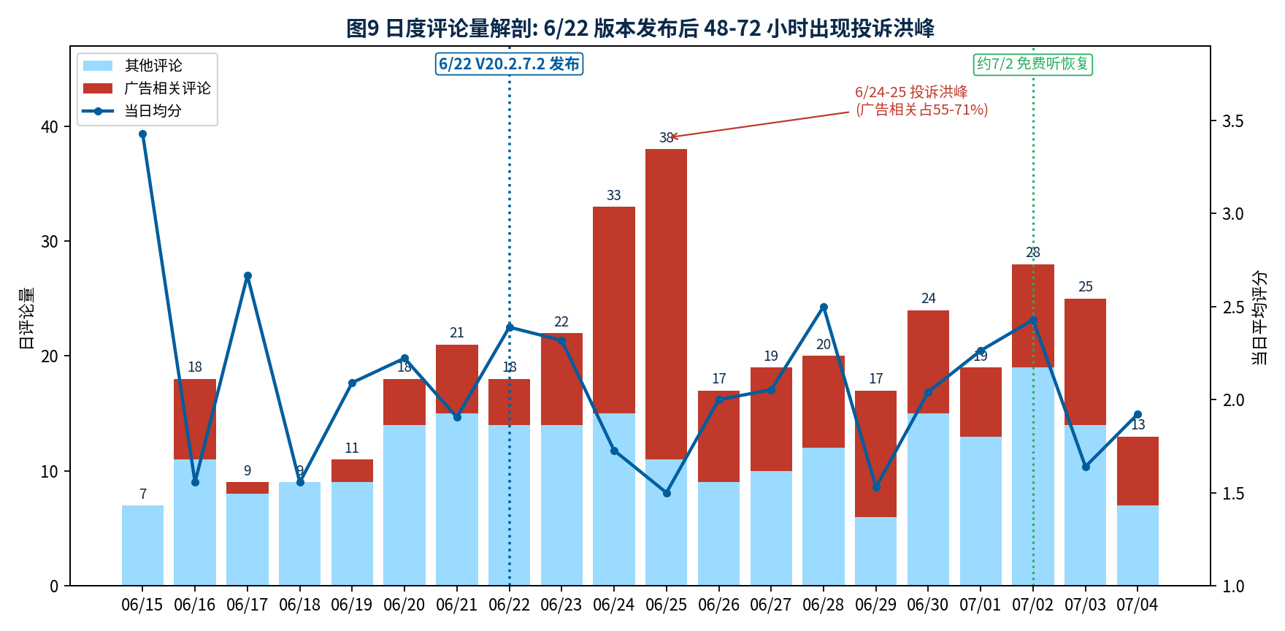
图9：日度评论量解剖（红色=广告相关评论），6/22 版本发布后 48–72 小时出现投诉洪峰
6/22 当周评论量 167 条，为全周期最高（此前周均约 90 条）。日度拆解显示，激增不是发生在 6/22 当天，而是版本发布后的 48–72 小时（6/24 日 33 条、6/25 日 38 条），且这两天广告相关评论占比高达 55%–71%、日均分跌至 1.5–1.7。综合评论文本，激增由三股力量叠加：
- 版本发布的「到店效应」：20.2.7.2（6/22）触发全量更新提醒，用户被动进入应用市场详情页——评论入口就在更新按钮旁边，天然放大发声概率。历次版本发布周（6/2、6/10、6/30）评论量均有抬升，但唯独本次量价齐杀；
- 更新后广告体感突变：「新版加入广告了」「测试版居然有广告」「就你一个软件不一样，非得加广告」——大量用户明确将广告与「更新」绑定。官方日志只写了 AI唱与性能优化，广告变更应为随版/云端配置上量，用户在毫无预期的情况下遭遇开屏+摇一摇，落差被放到最大；
- 差评的「置顶示范」效应：彼时评论区「最有帮助」置顶即为摇一摇广告差评，后续用户跟评成本极低（大量「还有摇一摇广告」「+1」式短差评），形成 2–3 天的从众宣泄窗口，之后日评论量自然回落至 17–25 条。
管理启示：版本发布日 = 用户集中「到店」日 = 口碑风险敞口最大的时刻。任何商业化配置严禁与版本发布同窗上量；且应在发版后 72 小时内建立评论区高频巡检与置顶差评响应机制，避免单条差评成为宣泄锚点。

3.4 归因二：「呼声→上线」的两次正向验证
验证一 · 免费听歌模式的「撤销→恢复」对照：6 月底多条差评控诉「看广告免费听歌30分钟的功能没有了，太失望」，该主题在缺失期间均分长期仅 1.0–2.0；7/01–7/02 前后恢复后，评论区立即出现「看广告免费听终于上了棒」(5星)、「免费听歌又回来了，稍微好评点」(3星)，当周该主题均分回升至 2.83。
验证二 · 20.2.9.0 补齐商城/装扮/定时关闭：上线前「酷狗商城在哪儿？」「买的装扮用不了」「啥时候把定时关闭完善」等催更持续出现（相关均分约 2.0）；6/30 上线后 5 天内该类催更评论基本清零。受观察窗口仅 5 天限制，正向好评红利需下期报告确认，但「催更消失」本身已是需求被响应的直接信号。
这构成一次几乎完美的「撤销→恢复」对照实验：同一功能、同一批用户，满意度随功能供给即时反转。它证明本期差评并非情绪惯性，而是对具体决策的精准反馈——改了就会好，是本报告最确定的乐观结论。

3.5 归因三：需求侧欠账仍在累积（一起听声量持续攀升）
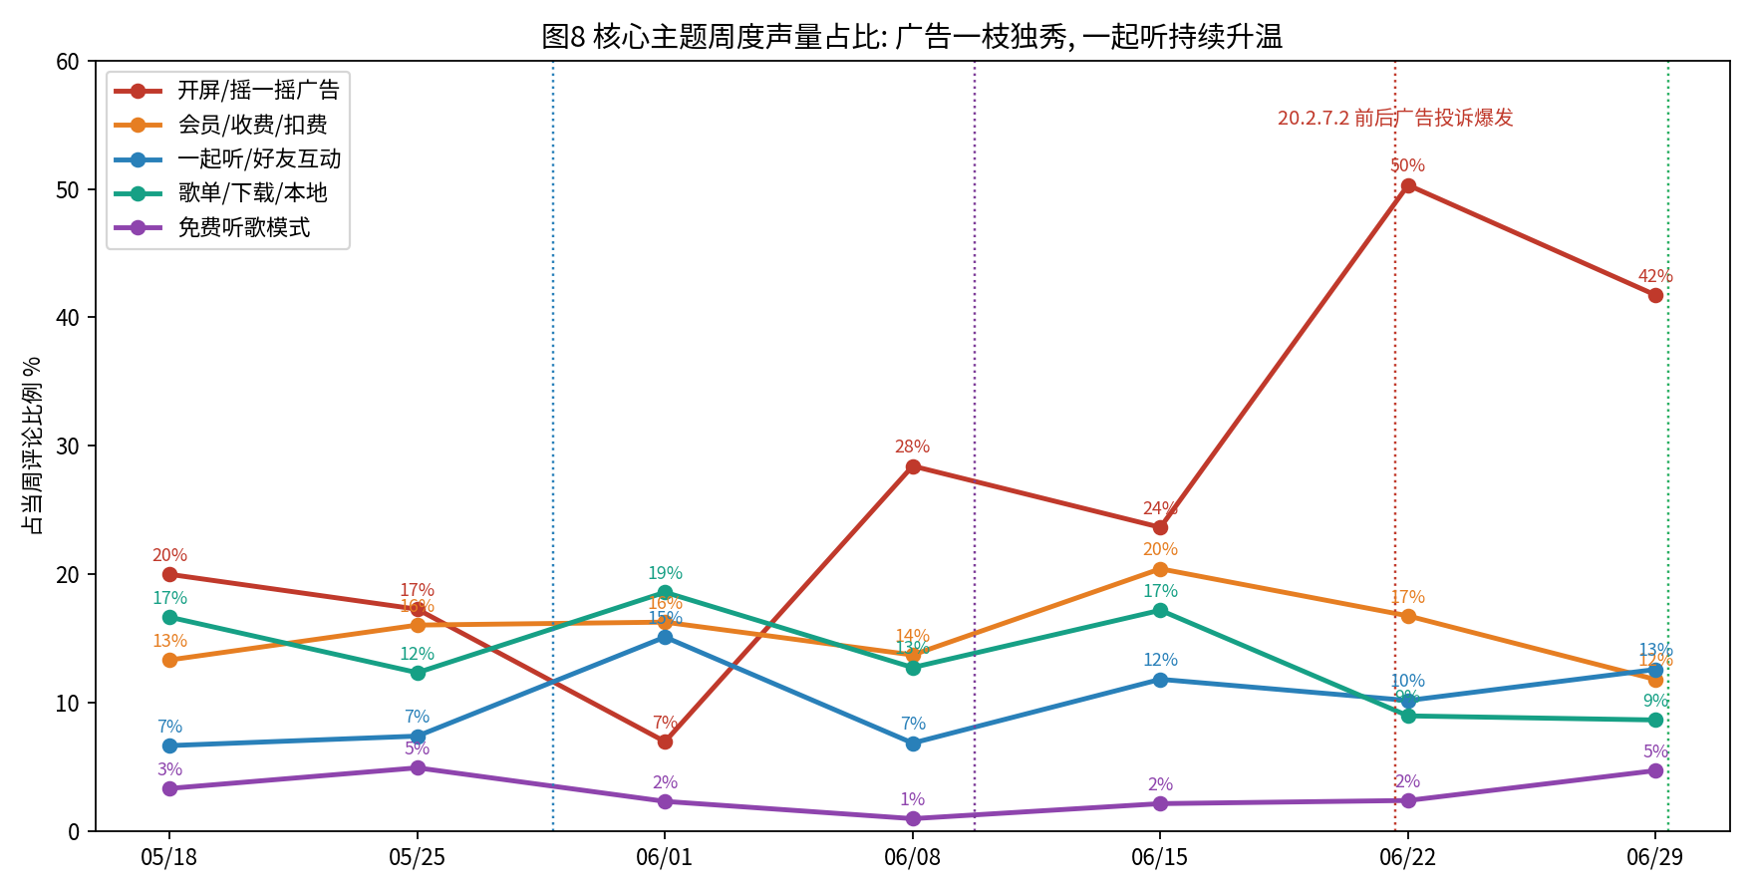
图8：核心主题周度声量占比——广告(红)一枝独秀，一起听(蓝)持续升温，免费模式(紫)随恢复回落
图8 将五个核心主题的周度声量放在同一坐标系：广告占比在 20.2.7.2 窗口陡升至 50% 后维持 42% 高位；「一起听」占比从 5% 稳步爬升至 13%，是唯一持续升温的功能需求（「求华为鸿蒙6的一起听，孩子要哭了求求了」）；会员/收费长期保持 15–20% 的高基线；歌单/本地类在排序功能部分上线(6/2)后仍未回落，印证「上线了但没挠到痒处」。

四、多维度分析

4.1 主题维度：用户在关心什么
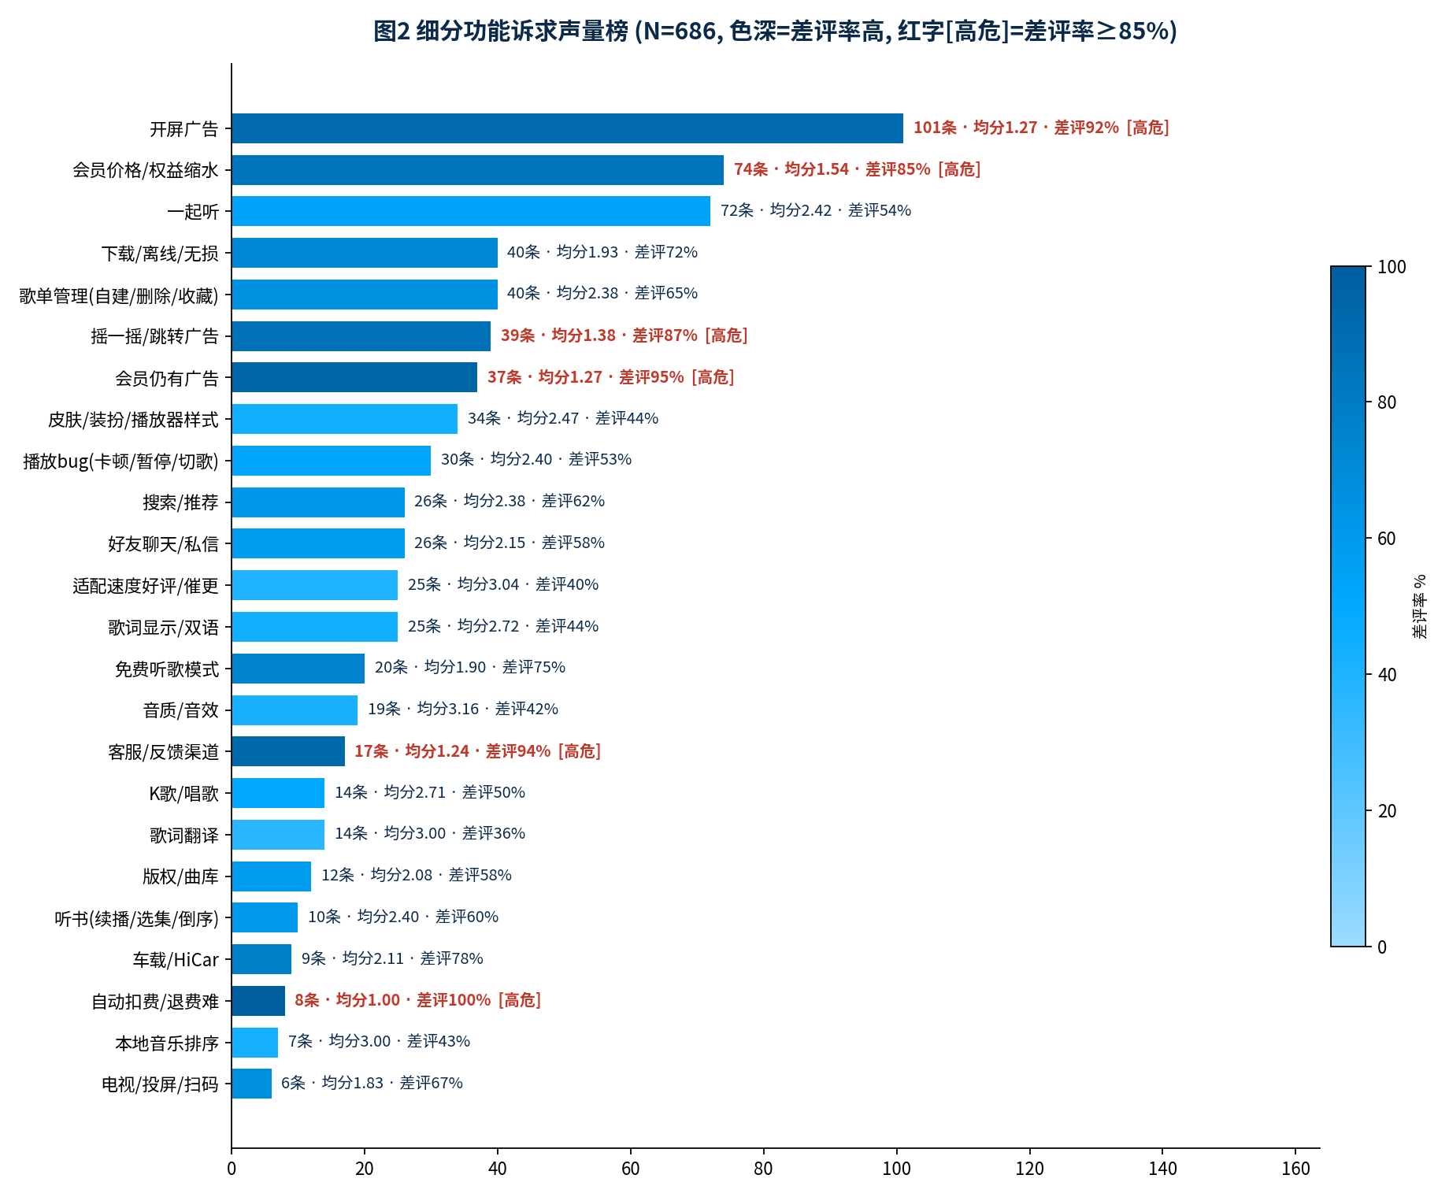
图2：细分功能诉求声量榜（酷狗品牌蓝渐变，色深=差评率高，⚠=差评率≥85%高危；一条评论可命中多项）
功能大类 | 细分功能 | 声量 | 均分 | 差评率 | 定性
商业化·广告 | 开屏广告 | 101 | 1.27 | 92% | 高危⚠
 | 摇一摇/误触跳转广告 | 39 | 1.38 | 87% | 高危⚠·激进形态
 | 会员仍有广告 | 37 | 1.27 | 95% | 高危⚠·信任击穿
商业化·付费 | 会员价格/权益缩水 | 74 | 1.54 | 85% | 高危⚠
 | 自动扣费/退费难 | 8 | 1.00 | 100% | 合规风险
 | 免费听歌模式 | 20 | 1.90 | 75% | 已恢复·回正中
 | 签到/金币/任务 | 5 | 3.00 | 20% | 许愿型
社交互动 | 一起听 | 72 | 2.42 | 54% | 头号功能缺口
 | 好友聊天/私信 | 26 | 2.15 | 58% | 缺口
 | 评论区发图/社区 | 4 | 2.25 | 75% | 长尾
曲库与管理 | 歌单管理(自建/删除/收藏) | 40 | 2.38 | 65% | 基础欠账
 | 下载/离线/无损 | 40 | 1.93 | 72% | 基础欠账
 | 本地音乐排序 | 7 | 3.00 | 43% | 6/2部分上线·未覆盖本地
 | 搜索/推荐(不可屏蔽) | 26 | 2.38 | 62% | 体验欠账
 | 版权/曲库 | 12 | 2.08 | 58% | 内容风险
歌词与内容 | 歌词显示/双语 | 25 | 2.72 | 44% | 许愿型
 | 歌词翻译 | 14 | 3.00 | 36% | 许愿型·易兑现
场景与生态 | 听书(续播/选集/倒序) | 10 | 2.40 | 60% | 场景缺口
 | K歌/唱歌(横屏KTV) | 14 | 2.71 | 50% | 场景缺口
 | 车载/HiCar | 9 | 2.11 | 78% | 场景缺口·涉付费纠纷
 | 电视投屏/扫码·穿戴 | 8 | 2.00 | 63% | 长尾
个性与体验 | 皮肤/装扮/播放器样式 | 34 | 2.47 | 44% | 6/30已回应·观察中
 | 定时关闭 | 3 | 3.33 | 0% | 6/30已上线
 | 播放bug(卡顿/暂停/切歌) | 30 | 2.40 | 53% | 质量隐患
 | 音质/音效 | 19 | 3.16 | 42% | 口碑最高项
服务与口碑 | 客服/反馈渠道 | 17 | 1.24 | 94% | 高危⚠·断链
 | 适配速度(好评/催更) | 25 | 3.04 | 40% | 口碑资产
表3：细分功能声量明细（30 项，声量≥3 条；⚠=差评率≥85%）
细分后的三个关键发现：
- 高危项(⚠)全部集中在「商业化+服务」，无一是功能问题。差评率≥85% 的六个细分项——开屏广告(92%)、摇一摇跳转(87%)、会员仍有广告(95%)、会员权益缩水(85%)、自动扣费(100%)、客服断链(94%)——彼此构成完整的负向闭环：广告引发不满→发现付费也躲不掉→想投诉退费却无门。
- 功能缺口呈清晰的头部结构：「一起听」以 72 条独占鳌头（超过第 2 名社交项近 3 倍），其后是歌单管理与下载/离线（各 40 条）。而歌词翻译(均分3.0)、签到(3.0)、本地排序(3.0)等属于「边催边给好分」的易兑现许愿项——投入小、回报确定。
- 已响应项开始显形：定时关闭(6/30上线后 0 差评)、皮肤/装扮(6/30 已回应、观察中)、免费模式(≈7/2恢复、回正中)、本地排序(6/2 部分上线但未覆盖本地音乐，需补全)。建议在下期报告将这四项列为「上线效果追踪」固定栏目。

4.2 设备维度：旗舰机型满意度垫底，与广告投诉高度重合
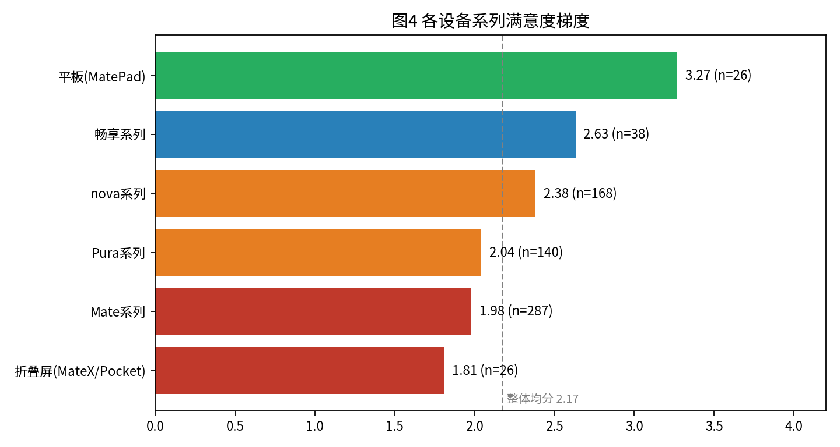
图4：各设备系列满意度梯度
满意度梯度为：平板(MatePad) 3.27 > 畅享 2.63 > nova 2.38 > Pura 2.04 > Mate 1.98 > 折叠屏 1.81。这一排序与上期「旗舰挑剔但平板宽容」的常见解释不同——本期旗舰垫底的直接原因写在热力图里（见 4.3）：
- Mate/Pura/折叠屏：广告主题在其评论中占比 37–39%，会员/收费占 15–23%，两者叠加超过一半。旗舰与折叠屏用户付费率高、对「被广告打扰」的容忍度最低，商业化动作对他们是精准伤害；
- 平板(3.27)：广告提及仅 4%（平板场景开屏曝光少），诉求集中在功能补齐（31%）与一起听（27%），且适配好评占 19%——是当前口碑最好、最该维护的群体；
- 畅享(2.63)：对免费听歌模式最敏感（会员/收费提及 21%），免费模式恢复直接利好该群体；
- 折叠屏(1.81，n=26)：样本量少仅供参考，但广告(38%)+会员(23%)占比全场最高，且有「横屏KTV什么时候可以用」等形态专属诉求被忽视的叠加不满。

4.3 设备维度进阶：谁在带头下跌？
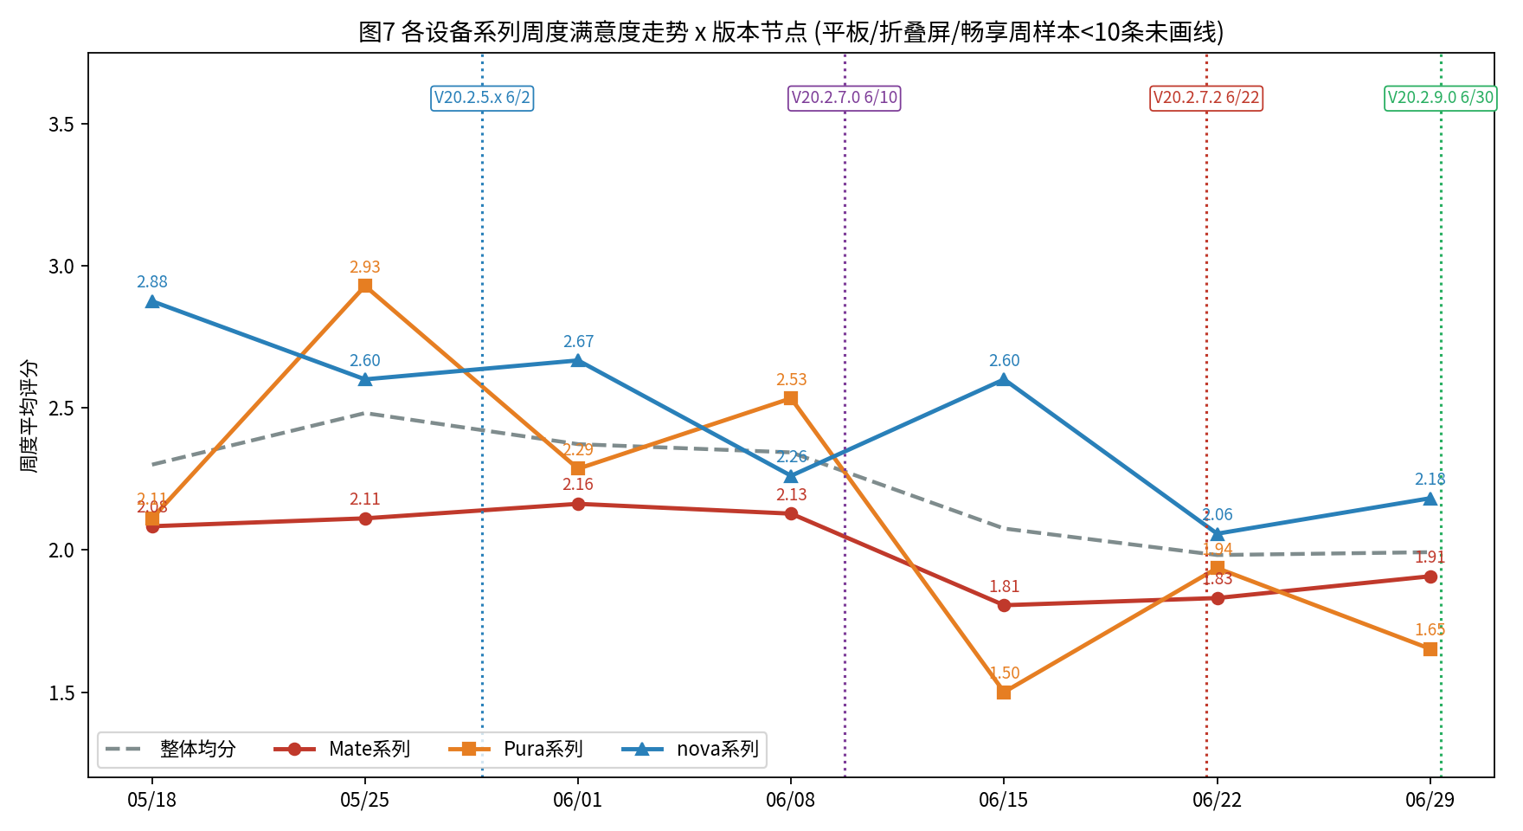
图7：各设备系列周度满意度走势 × 版本节点
把设备拆到周度后，下跌的结构更清晰：
- Mate 系列（红线）全程贴地：周均分始终在 1.8–2.2 区间、从未站上整体均线，6/15 起跌至 1.81–1.91。作为样本量最大(287条)的群体，Mate 是整体均分的「压舱负重」。
- Pura 系列（橙线）跌幅最陡：5/25 当周尚有 2.93（全场最高），6/15 断崖跌至 1.50，振幅达 -1.4 分——旗舰用户对广告上量的反应最剧烈，是本期「由中立转敌意」的典型群体。
- nova 系列（蓝线）最抗跌：多数周份高于整体均线，6/22 最低也有 2.06。年轻用户的不满更多以「催更许愿」而非「愤怒差评」表达，是负面情绪中的缓冲层，也是社交功能上线后最可能率先反弹的群体。
管理启示：止跌看 Mate/Pura（去广告、保权益见效最快），回升看 nova/平板（一起听、装扮等功能红利弹性最大）。两条线应并行、分别考核。

4.4 设备 × 诉求交叉：不同机型用户「要的根本不是一回事」
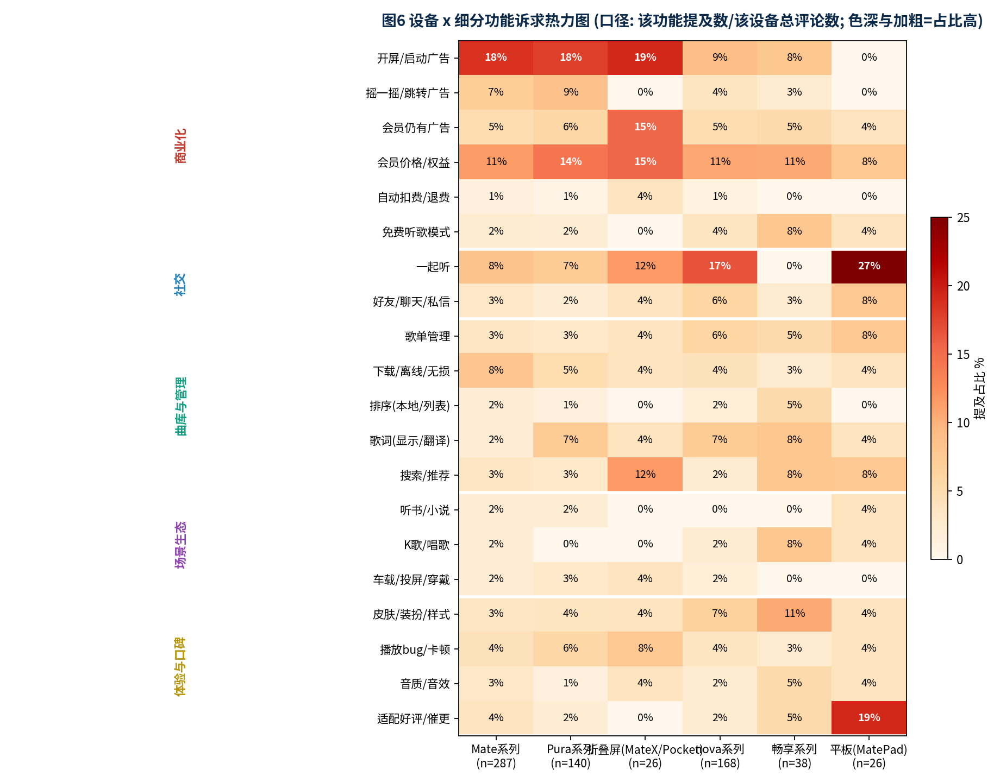
图6：设备 × 细分功能诉求热力图（20 项功能 × 6 设备系列，按商业化/社交/曲库管理/场景生态/体验口碑五组排列；口径：该功能提及数/该设备总评论数）
把诉求拆到 20 项细分功能后，六类机型的画像差异远比粗分类清晰——每类机型的 Top 诉求组合几乎不重叠：
- Mate 系列（n=287）｜「商务成熟型」：商业化三项合计最重（开屏 18% + 摇一摇 7% + 会员权益 11%），同时是「下载/离线/无损」诉求的第一群体（8%，全场最高，典型如「开了会员无损下载删掉了」）与听书的主要来源。要修复 Mate，顺序是：去广告 → 兑现无损下载/已购权益 → 补听书体验。
- Pura 系列（n=140）｜「影音防打扰型」：摇一摇/跳转广告 9% 为手机最高，叠加开屏 18%、会员 14%——被激进广告形态伤得最深（与其周度均分 -1.4 分的断崖一致）；特色诉求是歌词显示/翻译（7%）与播放稳定性（bug 6%）。修复关键词：防打扰 + 歌词体验。
- 折叠屏（n=26，参考）｜「高付费权益敏感型」：「会员仍有广告」15%、会员权益 15%、自动扣费 4% 均为全场最高——付费最深的群体遭遇权益豁免最差的体验；另有搜索/推荐 12%、一起听 12%、播放 bug 8% 的大屏适配诉求。修复关键词：VIP 广告豁免 + 折叠形态适配。
- nova 系列（n=168）｜「社交个性型」：一起听 17% + 好友/聊天/私信 6% 构成全场最强的社交诉求组合；皮肤/装扮 7%、歌词翻译 7%、免费模式 4% 次之；商业化投诉显著低于旗舰（开屏仅 9%）。这正是 5.4 节「评分高、问卷低」的功能侧注脚——他们的不满全部押在「还没有的东西」上。
- 畅享系列（n=38，参考）｜「性价比娱乐型」：免费听歌模式 8% 与 K歌/唱歌 8% 均为全场最高，叠加皮肤 11%、歌词 8%、排序 5%——预算敏感但娱乐需求旺盛的下沉群体，与 NSS 低分的「家庭主妇/小镇青年」画像高度重合。修复关键词：免费供给稳定 + K歌回归。
- 平板 MatePad（n=26，参考）｜「家庭共享型」：一起听 27% 一骑绝尘（亲子/家庭共听场景），适配好评/催更 19%、好友互动 8%、歌单管理 8%；广告类≈0（平板场景开屏曝光少）。当前口碑最好（均分 3.27），是「一起听 + 横屏场景」上线后最确定的放大器。
对排期的映射：P0 的「去广告/保权益」主要修复 Mate/Pura/折叠屏；P0 的「一起听」主要点燃 nova/平板；P1 的「无损下载/排序补全」偿还 Mate 的欠账、「免费模式稳定 + K歌」偿还畅享的欠账。六类人群、两条主线（做减法止血 × 做加法兑现），每一项投入都应标注它服务的是哪一格。

4.5 地域维度
评论量 Top 省份：广东(115)、浙江(57)、江苏(51)、河南(37)、四川(37)，与华为终端保有量分布一致。满意度上广西(2.56)、辽宁(2.45)偏高，山东(1.77)、福建(2.00)、浙江(2.04)偏低，但整体差异有限且痛点全国一致（广告与功能缺失），无需地域化区隔运营。

五、深层归因：三个高危信号

5.1 付费用户：满意度「最高危象限」
提及会员/付费的评论均分仅 1.52（全体 2.17），差评率 85%；同时命中「会员+广告」的 48 条评论均分低至 1.33。付费用户的不满有清晰的三层结构：
- 付了钱还看广告：「开了会员的，打开应用能不能不用看广告…会员到期不会再开会员」——付费权益被广告直接稀释；
- 未经同意自动扣费：「上个月扣了15块，这个月偷偷扣了15块，没经过我的任何同意」「连续扣费8年…连一首歌曲都下不了」——涉及合规风险，破坏力远超普通差评；
- 已购权益不可用：「之前买的装扮都用不了」「开了会员无损下载删掉了」——鸿蒙版权益兑现不全，付费用户体感为「白充钱」。
付费用户是 LTV 最高的营收基本盘，其中多条评论已出现明确的「到期不续/卸载」表态。这是本期最应优先止血的象限。

5.2 客服与反馈通道断链：差评的「放大器」
客服/反馈主题虽仅 17 条，但均分 1.24、差评率 94%，为全部主题最低。「客服根本联系不上，没有路径可以得到反馈」「自动续费不给退，客服电话是没有的」——当用户遇到扣费争议却投诉无门时，应用市场评论区就成了唯一出口，把本可内部消化的纠纷放大为公开差评。修复反馈通道是低成本、高杠杆的止损动作。

5.3 流失信号与舆情风险
含明确流失意图（卸载/弃用/不再续费）的评论 9 条，均分 1.11，其中 4 条与广告直接相关；另有用户写下「坐等酷狗被骂上热搜那天」并援引监管对同类「摇一摇」行为的整治先例。当前尚未形成大规模舆情，但「激进广告形态 + 合规争议 + 投诉无门」三者叠加，正处于舆情发酵的典型前夜——这恰恰是干预成本最低的窗口期。

5.4 与 NSS 问卷交叉验证一：nova「评分高、问卷低」的背离如何解释
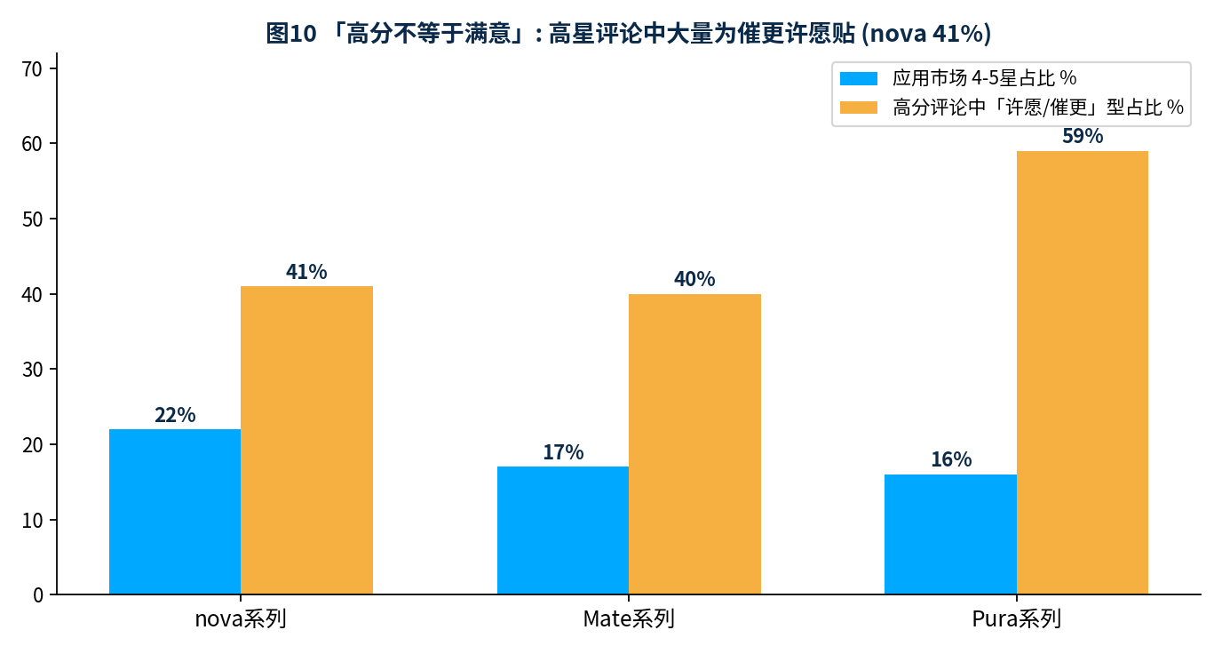
图10：高星评论中「许愿/催更」型占比——高分不等于满意
NSS 问卷中 nova 用户打分为全设备最低，而应用市场评分中 nova(2.38)高于 Mate(1.98)/Pura(2.04)。两组数据并不矛盾，而是同一群体在两种表达渠道下的不同行为，背离主要来自三层机制：
- 「高分许愿」抬高了 nova 的应用评分。nova 的 4–5 星评论中 41% 实为催更帖——「求华为鸿蒙6的一起听，孩子要哭了求求了」(4星)、「一人血书求跟上安卓」(5星)。年轻用户深谙「给好评求功能更容易被听见」的评论区博弈，评分是策略性表达而非满意度表达；NSS 匿名问卷没有博弈动机，测出的才是真实态度。
- nova 的核心需求恰好是缺口最深的一块。设备×诉求热力图(图6)显示 nova 对「一起听/社交」的诉求占比(17%)全场最高，而该功能至今缺失——他们不是不痛，而是痛在「想要的还没有」，这类失望在评论区表现为期待，在问卷里表现为低分。
- 渠道样本结构不同。应用市场发声者以情绪强烈的广告受害者(旗舰机主)和主动催更的粉丝为主；NSS 覆盖大量不发声的沉默用户。nova 群体年轻、付费能力弱，免费模式撤除期间(6月)受损最重，这部分不满几乎不进评论区，却会如实写进问卷。
结论与预警：nova 是「耐心型不满」群体——当前的高星是预支的信任，若「一起听」等社交功能持续缺席，其评分随时可能向 NSS 水位回落。反过来，这也意味着 nova 是功能上线后弹性最大、最先反弹的群体。建议将「nova 群体 NSS 分」与「一起听上线」绑定观测。

5.5 与 NSS 问卷交叉验证二：为什么医护/文体/小微企业主/家庭主妇/小镇无固定职业人群打分最低
这五类人群表面分散，实则共享两个特征：① 价格敏感（收入不稳定或家庭预算约束）；② 「背景化、场景化」收听（工作/家务/驾驶/夜班时挂机听，而非捧着手机沉浸使用）。这两个特征恰好与本期恶化最重的问题精确对撞：
人群 | 典型使用场景 | 被击中的痛点(对应本报告细分项) | 证据/评论侧信号
医护人员 | 夜班/倒班助眠、通勤碎片收听 | 听书续播不准·倒序(P2)、定时关闭(6/30才上线)、开屏广告打断碎片操作 | 「续播的不准确」「能不能增加自定义定时关闭」
文体从业/爱好者 | 跟唱练歌、KTV、演出BGM | K歌功能缺失、「唱歌没有了全是AI帮唱」、横屏KTV不可用、歌词翻译/双语 | 「横屏KTV什么时候可以用」「我翻译键被你吃了」
小微企业主 | 车载通勤、店铺背景音乐长时播放 | 车载/HiCar差评率78%(「交了180元年费歌听不了」)、长时播放被广告打断、自动扣费对账敏感、客服无门 | 「车载酷狗交了180年费…大骗子」「客服联系不上」
家庭主妇 | 家务时挂机播放、手机置于台面/口袋 | 摇一摇误触跳转(家务震动场景误触率最高)、免费模式撤除、自动扣费「偷偷扣了15块」 | 「一不小心摇一摇就跳转」「没经过我同意自动扣费」
小镇无固定职业 | 全天候免费收听、中低端机型 | 免费听歌模式撤除(直接断供)、会员分级看不懂、畅享机型广告+性能双重挤压 | 「新版没有免费听歌模式，太坑人」「为什么没有免费听了」
表6：NSS 低分人群 × 痛点映射
结构性解读：这五类人群是「免费模式 + 场景功能(听书/车载/定时/K歌) + 防打扰」的重度依赖者，却在评论区声量极低（评论以旗舰机主与年轻粉丝为主）——他们的不满绕过了应用市场，直接沉淀进 NSS。这正是评论数据的「沉默偏差」盲区，也解释了为何评论侧看到的头号问题是广告，而 NSS 侧的低分人群更多指向免费供给与场景功能。
对排期的修正建议：① 「免费听歌模式」应从「已恢复」升格为「稳定性承诺」——该模式的每次波动都直接打击这批 NSS 最低分人群；② 听书体验（续播/选集/正序/离线）与车载/HiCar 建议从 P2 提级至 P1；③ 摇一摇广告对家务/驾驶场景不仅是体验问题，更有误触安全争议，进一步强化其 P0 下线的必要性。

六、用户最迫切的需求（按优先级）
综合「提及声量 × 差评强度 × 与安卓落差 × 目标人群」，梳理需求优先级如下：
优先级 | 需求 | 声量 | 主要人群 | 用户原话画像
P0 | 下线摇一摇广告·会员豁免开屏 | 214条 | 旗舰/付费/全体 | 「顶风作案？」「开了会员还有广告」
P0 | 整改自动扣费·打通客服退费通道 | 107+17条 | 付费用户 | 「偷偷扣了15块」「客服联系不上」
P0 | 一起听 / 好友一起听歌 | 72条 | 全人群 | 「孩子要哭了求求了」「和朋友都听不了」
P1 | 排序补全至本地音乐/自建歌单·批量管理 | 86条 | 全人群 | 「本地音乐为啥不能手动排序」(6/2已上收藏/歌单排序,覆盖不全)
P1 | 已购装扮/皮肤·自定义播放器兑现 | 46条 | nova/平板 | 「之前买的装扮都用不了」
P1 | 歌词翻译(中英双语) | 约20条 | nova/年轻 | 「我翻译键被你吃了啊」
P1 | 听书体验(续播/选集/正序/离线)·车载HiCar | 24+9条 | 医护/企业主/中老年 | 「小说下载是倒序」「车载交了180年费歌听不了」
P2 | 签到金币任务·评论区发图·车载/QPlay | 零散 | 细分场景 | 「啥时能有每日签到」「车载优化一下」
表4：需求优先级清单（P0=立即，P1=本季度，P2=滚动排期）
P0 解读：前两项是「做减法」——收敛商业化、修复信任，直接决定均分能否止跌；第三项「一起听」是唯一声量超 10%、横跨全部机型且持续升温的功能需求，是止跌之后拉升满意度的旗舰抓手（参照免费模式恢复的实测弹性，预计可拉动均分 +0.2 以上）。

七、用户满意的点（应继续强化）
- 适配速度与诚意仍被认可（主题均分 2.97）。「德芙丝滑，给酷狗一个大大的赞」「一人血书求跟上安卓，酷狗加油」——即便在差评潮中，用户对鸿蒙原生适配的努力仍抱有期待，催更本身即是留存意愿。
- 音质/音效是差异化优势（均分 3.11，全场最高）。蝰蛇音效等专业能力获稳定好评，「里面的歌非常多，而且音质也特别棒」。
- 「响应呼声」的正反馈机制已被用户感知。免费听歌模式恢复后 24 小时内即收获主动好评（「心愿达成」「终于上了棒」），说明用户在密切关注版本动态，每一次兑现都会被即时奖励。
- 曲库与内容生态获基础认可。代言人内容、OST 资源等被正面提及，是留住泛听用户的底盘。
策略含义：「快速适配 + 专业音质 + 有求必应」是当前仅存的三块口碑资产。在收敛广告的同时，应在版本更新文案中持续强化这三点，避免负面情绪扩散侵蚀最后的信任存量。

八、未来如何持续提升满意度

8.1 四大战略原则
- 先做减法，再做加法。本期数据证明满意度的最大变量是商业化强度而非功能数量。任何新功能上线的口碑红利，都会被「摇一摇广告」一夜抹平。收敛广告是所有动作的前置条件。
- 守住付费用户的底线体验。会员豁免全部开屏/摇一摇广告、自动续费显式确认+一键退订、已购权益(装扮/音效/下载)鸿蒙版优先兑现——这三件事共同构成付费用户的「信任修复包」。
- 按「人群-需求」匹配度分层运营。旗舰群体靠去广告，nova 年轻群体靠一起听/翻译/个性化，平板群体靠功能对齐与横屏场景，畅享群体靠免费模式。更新文案与触达也应分人群投放。
- 把「响应速度」经营为品牌心智。免费模式恢复的即时好评证明用户在看、在等。建立「需求声量看板」按周追踪本报告主题模型，每次上线在更新日志中明确回应「你们要的 XX 来了」，把被动等待转化为可预期的期待。

8.2 分阶段落地路线
阶段 | 目标 | 关键动作 | 预期均分
即时(2周) | 止血 | 下线摇一摇广告；会员豁免开屏；自动扣费整改+客服/退费通道上线 | 1.99→2.3
本季度 | 修复+补齐P0 | 上线「一起听」；本地/歌单排序；已购装扮兑现 | 2.3→2.8
下季度 | 对齐安卓 | 歌词翻译、听书体验重构、签到金币、评论区发图、车载/QPlay | 2.8→3.2
长期 | 建立优势 | 深化鸿蒙原生体验与音质护城河；平板/折叠屏横屏场景专属能力 | 3.2→3.6+
表5：满意度提升分阶段路线图

8.3 量化目标建议
- 将「鸿蒙版应用市场周均分」纳入监控，下月目标 1.99 → 2.4，季度末 2.8+；
- 将「广告类评论占比」设为体验红线：从当前约 42–50% 压降至 15% 以内；「摇一摇」类评论清零；
- 将「一起听」上线设为下季度满意度核心抓手，目标带动均分 +0.2 以上（参照免费模式恢复的实测弹性）；
- 付费相关评论均分从 1.52 回升至 2.2+，「自动扣费/退费」类投诉环比下降 80%。

附录：数据与方法说明
- 数据来源：① 2026/05/22–07/05：华为应用市场(AppGallery)酷狗音乐鸿蒙原生版评论区，OCR 采集后结构化解析，686 条有效评论；② 2026/04/01–05/25：《酷狗音乐_4-5月应用评论清洗及广告周趋势》数据集，703 条清洗评论(含人工广告子类型标注)，用于图3全景与阶段划分，两数据集在 05/25 周对接(重叠周以样本更全者为准)。评分按平台文案「非常棒/很不错/还可以/不太好/非常差」映射 5–1 分。
- 分析方法：主题分类基于关键词匹配（16 类），单条评论可命中多主题；机型按 MatePad→MateX/Pocket→Pura→nova→畅享→Mate 顺序归一化；趋势按自然周聚合。
- 版本节点说明：版本时间线取自官方「版本历史记录」（20.2.4.0 5/9 → 20.2.9.0 6/30，详见表2）。开屏/摇一摇广告与「看广告免费听」的启停未见于官方更新说明，其时点（约 6/20 前后加重、约 7/01–02 恢复）系依据评论文本推断，推测为云端配置/灰度调整。
- 交叉验证：本期已引入 NSS 问卷调研结论（nova 设备分层、职业人群分层）与评论数据互证，两渠道存在系统性样本差异（评论=主动发声者，NSS=抽样覆盖沉默用户），建议长期并行、以评论看「为什么」、以 NSS 看「有多广」。
- 局限性：(1) 应用商店评论存在「不满者更爱发声」偏差，实际满意度可能高于评分均值；(2) OCR 对长评论存在截断与字符噪声，个别省份/机型字段缺失；(3) 首周(5/22起)与末周(至7/05)为不完整周，趋势解读已作标注；(4) 折叠屏、平板样本量较小(各26条)，结论仅供参考；(5) 样本为单一渠道，建议接入应用内评分、客服工单、社媒舆情交叉验证。
——— 报告结束 ———

